

## TRƯỜNG ĐẠI HỌC THỦ DẦU MỘT KHOA KỸ THUẬT – CÔNG NGHỆ

**BÁO CÁO ĐỒ ÁN**

**THỰC TẬP DOANH NGHIỆP**

**XÂY DỰNG WEBSITE SÁCH ONLINE**

**GVHD: TH.S Trần Văn Hữu**

**LỚP: D16PM02**

**NHÓM SINH VIÊN: Trịnh Xuân Đức**

**Nguyễn Thu Thanh**

**Nguyễn Hà Triều**

## BÌNH DƯƠNG – 1/2018

**TRƯỜNG ĐẠI HỌC THỦ DẦU MỘT KHOA KỸ THUẬT – CÔNG NGHỆ**



**BÁO CÁO ĐỒ ÁN**

**THỰC TẬP DOANH NGHIỆP**

**XÂY DỰNG WEBSITE SÁCH ONLINE**

**GVHD: TH.S Trần Văn Hữu**

**LỚP: D16PM02**

**NHÓM SINH VIÊN: Trịnh Xuân Đức**

**MSSV: 1624801030124**

**Nguyễn Thu Thanh**

**MSSV: 1624801030099**

**Nguyễn Hà Triều**

**MSSV: 1624801030111**

## BÌNH DƯƠNG – 1/2018

**TRƯỜNG ĐẠI HỌC THỦ DẦU MỘT KHOA KỸ THUẬT – CÔNG NGHỆ**

**NHẬN XÉT VÀ CHẤM ĐIỂM CỦA GIẢNG VIÊN**

Họ và tên giảng viên: **Trần Văn Hữu**

Tên đề tài: **XÂY DỰNG WEBSITE BÁN SÁCH ONLINE**

Nội dung nhận xét:

................................................................................................................................

................................................................................................................................

................................................................................................................................

................................................................................................................................

................................................................................................................................................................................................................................................................................................................................................................................................................................................................................................................................ ................................................................................................................................ ................................................................................................................................ ................................................................................................................................ ................................................................................................................................ ................................................................................................................................ ................................................................................................................................ ................................................................................................................................ ................................................................................................................................ ................................................................................................................................ ................................................................................................................................

## Điểm:

Bằng số: ..................................................

Bằng chữ: ................................................

## GIẢNG VIÊN CHẤM

*(Ký, ghi rõ họ tên)*

**ThS. Trần Văn Hữu**

# LỜI NÓI ĐẦU

Ngày nay, với sự phát triển mạnh mẽ của công nghệ thông tin và những ứng dụng của nó trong đời sống. Những trang bán hàng trực tuyến không còn lạ lẫm đổi với mọi người mà nó dần trở thành công cụ làm việc và mua sắm thông dụng và hữu ích của chúng ta.

Trong nền kinh tế hiện nay, với xu thế toàn cầu hoá nền kinh tế thể giới, mọi mặt của đời sống xã hội ngày càng được nâng cao, đặc biệt là nhu cầu trao đổi hàng hoá của con người ngày càng tăng cả về số lượng và chất lượng. Hiện nay các công ty tin học hàng đẩu thế giới không ngừng đầu tư và cải thiện các giải pháp cùng như các sản phẩm nhằm cho phép tiến hành thương mại hóa trên Internet. Thông qua các sản phẩm và công nghệ này, chúng ta dễ dàng nhận ra tầm quan trọng và tính tất yếu của thương mại điện tử. Với những thao tác đơn giản trên máy có nối mạng Internet bạn sẽ có tận tay những gì mình cần mà không phải mẩt nhiều thời gian. Bạn chi cần vào các trang dịch vụ thương mại điện tử, làm theo hướng dẫn và click vào những gì bạn cần. Các nhà dịch vụ sẽ mang đến tận nhà cho bạn.

Để tiếp cận và góp phần đẩy mạnh sự phổ biến của thương mại điện tử ở Việt Nam, chúng em đã tìm hiểu và xây dựng một “Website bán Sách Online“.

Cùng với sự chỉ bảo tận tình của thầy ThS.Trần Văn Hữu em đã hoàn thành websitc này. Trong quá trình phân tích thiết kế không thể tránh khỏi những sai sót mong thầy và các bạn đóng góp ý kiến để website được hoàn thiện hơn.

# MỤC LỤC

LỜI NÓI ĐẦU 3

MỤC LỤC 4

DANH MỤC HÌNH 5

DANH MỤC BẢNG 6

DANH SÁCH CÁC KÝ TỰ, CHỮ VIẾT TẮT 7

CHƯƠNG 1. MÔ TẢ ĐỀ TÀI 1

1. Đặt vấn đề 1

2. Tiêu chí chức năng của đề tài 1

3. Phân tích yêu cầu của hệ thống 2

4. Mô tả hoạt động của hệ thống 2

5. Các tài khoản đăng nhập để test 2

CHƯƠNG 2. PHÂN TÍCH HỆ THỐNG 3

1. Sơ đồ ngữ cảnh hệ thống 3

2. Biểu đồ phân rã chức năng 3

3. Sơ đồ luồng dữ liệu mức khung cảnh 5

4. Sơ đồ luồng dữ liệu mức đỉnh 5

5. Sơ đồ luồng dữ liệu mức dưới đỉnh chức năng 1 – Chức Năng Giao Dịch 6

6. Sơ đồ luồng dữ liệu mức dưới đỉnh chức năng 2 – Chức năng Quản Trị 7

7. Sơ đồ luồng dữ liệu mức dưới đỉnh chức năng 3 – Chức năng tìm kiếm 7

CHƯƠNG 3. THIẾT KẾ CƠ SỞ DỮ LIỆU 8

1. Các bảng trong Cơ sở dữ liệu 8

2. Mối quan hệ giữa các bảng 10

CHƯƠNG 4. GIAO DIỆN WEBSITE 11

1. Dành cho người dùng 11

2. Dành cho Người quản trị 17

KẾT LUẬN 19

1. Kết quả đạt được 19

2. Hướng phát triển của đề tài 19

3. Link Source Code GitHub 19

TÀI LIỆU THAM KHẢO 20

# DANH MỤC HÌNH

*Hình 1.Sơ đồ ngữ cảnh hệ thống 3*

*Hình 2.Biểu đồ phân rã chức năng 3*

*Hình 3.Sơ đồ luồng dữ liệu mức khung cảnh 5*

*Hình 4. Biểu đồ luồng dữ liệu mức đỉnh 5*

*Hình 5.Sơ đồ luồng dữ liệu mức dưới đỉnh chức năng 1 – Chức năng Giao Dịch 6*

*Hình 6. Sơ đồ luồng dữ liệu mức dưới đỉnh chức năng 2 – Quản lý Quản trị 7*

*Hình 7.Sơ đồ luồng dữ liệu mức dưới đỉnh chức năng 3 – Chắc Năng Tìm Kiếm 7*

*Hình 8.Mối quan hệ giữa các bảng 10*

*Hình 9.Giao diện trang chủ 11*

*Hình 10.Giao diến sản phẩm theo chủ đề 12*

*Hình 11.Giao diện trang chi tiết sản phẩm 13*

*Hình 12.Giao diện giỏ hàng 14*

*Hình 13.Giao diện đăng nhập 14*

*Hình 14.Giao diện đăng ký 15*

*Hình 15.Giao diện thông tin cá nhân 15*

*Hình 16.Sửa thông tin 16*

*Hình 17.Thay đổi mật khẩu 16*

*Hình 18.Đăng nhập Admin 17*

*Hình 19.Trang chủ Admin 17*

*Hình 20.Quản Lý Sản phẩm 18*

*Hình 21.Thêm sản phẩm mới 18*

# DANH MỤC BẢNG

*Bảng 1.Mô tả bảng Admin 8*

*Bảng 2.Mô tả bảng DanhGia 8*

*Bảng 3. Mô tả bảng ChiTietDonHang 8*

*Bảng 4. Mô tả bảng ChuDe 8*

*Bảng 5.Mô tả bảng DONHANG 9*

*Bảng 6. Mô tả bảng KhachHang 9*

*Bảng 7. Mô tả bảng NhaXuatBan 9*

*Bảng 8. Mô tả bảng Sach 10*

*Bảng 9. Mô tả bảng TacGia 10*

*Bảng 10. Mô tả bảng TINTUC 10*

# DANH SÁCH CÁC KÝ TỰ, CHỮ VIẾT TẮT

|  |  |
| --- | --- |
| **Từ Viết Tắt** | **Giải Thích** |
| PK | Primary Key |
| FK | Foreign Key |

# CHƯƠNG 1. MÔ TẢ ĐỀ TÀI

## Đặt vấn đề

Trước sự phát triển ngày càng nhanh chóng của lĩnh vực Công Nghệ Thông Tin và cụ thể hơn nữa là lĩnh vực Web đang phát triển mạnh mẽ và đi kèm với sự phát triển mạnh mẽ này là các dịch vụ, tiện ích để phục vụ đời sống, công việc, giải trí... của con người cụ thể là dịch vụ mua bán trực tuyến qua mạng đang tỏ ra hiệu quả đối với con người và dần trở thành nhu cầu thiết yếu phục vụ con người.

Nắm bắt được nhu cầu thiết yếu này, sau một khoảng thời gian nghiên cứu và tìm hiểu thị trường em đã đưa ra quyết định: **“X*ây dựng website bán sách online.”***

Với website này người dùng có thể:

* + Xem thông tin chi tiết, thông tin sách, giá bán của sách.
  + Đặt mua hàng khi đã tìm được hàng mình cần.
  + Đánh giá sách.

## Tiêu chí chức năng của đề tài

## Chức năng dành cho khách hàng:

* + - Giao diện dễ sử dụng và tính thẩm mỹ cao.
    - Cho phép khách hàng đăng kí thành viên và đảm bảo bí mật (mã hóa mật khẩu) thông tin.
    - Hình thức thanh toán và đặt hàng dễ sử dụng.
    - Thông tin sản phẩm phong phú, đa dạng.
    - Kiểm tra giỏ hàng.
    - Thông tin khuyến mãi, sản phẩm mới nhất.
    - Bình luận sản phẩm.

## Chức năng dành cho người quản trị

Ngoài các yêu cầu giống như của khách hàng, thì hệ thống phải đảm bảo những yêu cầu sau của ban quản trị:

* + - Cập nhật thông tin hàng hoá trực tuyến: Dễ dàng cập nhật và thường xuyên thay đổi hình ảnh, thông tin chi tiết giá các mặt hàng bạn sẽ kinh doanh ở bất cứ đâu.
    - Quản lý khách hàng: Lưu trữ các hoạt động gắn với các khách hàng của cửa hàng. Mọi hoạt động gắn với khách hàng và đơn hàng đều có thể thực hiện từ xa, không phụ thuộc vào vị trí địa lý.

## Phân tích yêu cầu của hệ thống

Tiếp nhận sản phẩm từ phía cửa hàng, trình bày sản phẩm lên website để giới thiệu với khách hàng.

Cho phép theo dõi, quản lý các đơn đặt hàng của khách hàng mỗi khi khách hàng mua sản phẩm.

Khi khách hàng vào mua hàng hệ thống sẽ cung cấp cho mỗi khách hàng một giỏ hàng để chứa mặt hàng cần mua. Khách hàng có thể bỏ mặt hàng đã chọn hay thêm một mặt hàng mới vào giỏ hàng. Khi khách hàng hoàn tất việc lựa chọn sản phẩm, hệ thống sẽ tiến hành tính tiền cho khách hàng và tiến hành quá trình thanh toán khi khách hàng yêu cầu.

Qua việc mô tả yêu cầu của hệ thống, có thể đặt ra các yêu cầu của hệ thống với hai đối tượng chính tương tác với hệ thống như sau:

## Đối với cửa hàng:

* + - Có thể tiến hành cập nhập, sửa, xóa thông tin đối với bất kỳ một sản phẩm nào.
    - Quản lý các thông tin về các hóa đơn mua hàng của khách hàng.

## Đối với khách hàng:

* + - Xem thông tin về các mặt hàng đưa lên website.
    - Chọn các mặt hàng cần mua và đặt mua hàng với cửa hàng
    - Có thể viết bình luận cho sản phẩm
    - Tìm kiếm thông tin về các sản phẩm.

## Mô tả hoạt động của hệ thống

**Đối với khách hàng:** Khách hàng xem danh mục sản phẩm, loại hàng mà họ cần mua. Thông tin hiển thị chỉ là những thông tin trích dẫn của thông tin về mặt hàng đó như: tên sản phẩm, giá cả, hình ảnh… Nếu cần xem chi tiết, khách hàng có thể bấm chọn sản phẩm đó.

Khách hàng tiến hành mua hàng sau khi đã chọn được những mặt hàng mình cần đưa vào giỏ hàng. Sau đó, khách hàng tiến hành thanh toán với hệ thống, hệ thống sẽ yêu câu khách hành nhập các thông tin cần thiết. Và tiếp đó, hệ thống sẽ xử lý các phương thức thanh toán cho khách hàng.

**Đối với quản trị viên:** Khi đăng nhập vào hệ thống quản trị, người dùng có toàn quyền chỉnh sửa của hệ thống: quản lý đơn hàng, khuyến mãi, sản phẩm,…

## Các tài khoản đăng nhập để test

## Tài khoản thường

Link: http://onlinebooksdemo.somee.com/

Đây là tài khoản người dùng khi đăng nhập vào hệ thống. Người dùng có thể đăng ký thành viên để có thể mua sắm vào giỏ hàng của mình.

## Tài khoản Admin

Link: http://onlinebooksdemo.somee.com/Admin/DangNhapAD

Username: TDuc Passwords: 123

# CHƯƠNG 2. PHÂN TÍCH HỆ THỐNG

## Sơ đồ ngữ cảnh hệ thống

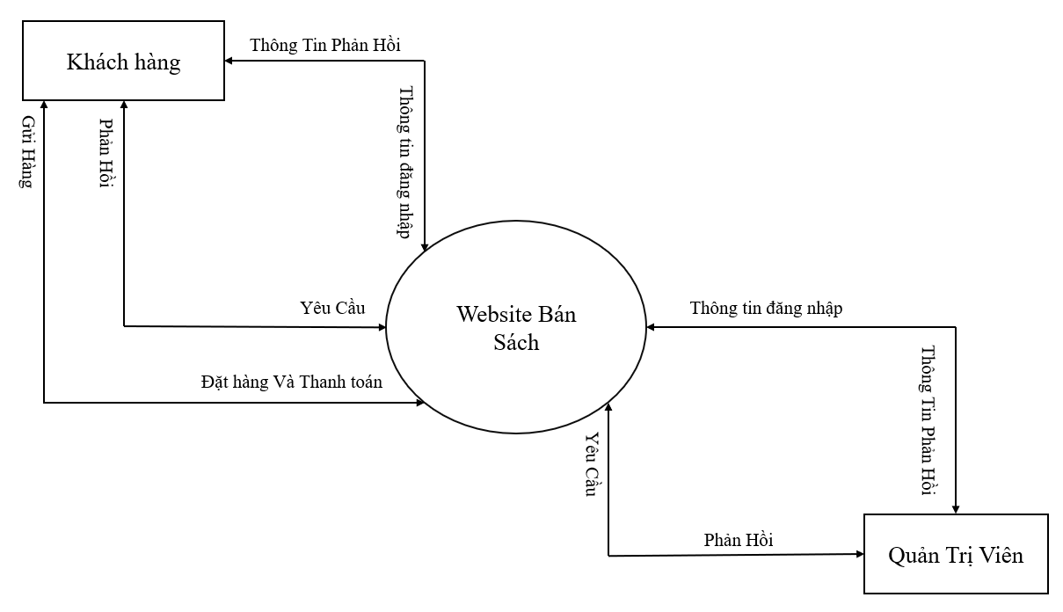

Hình 1.Sơ đồ ngữ cảnh hệ thống

## Biểu đồ phân rã chức năng

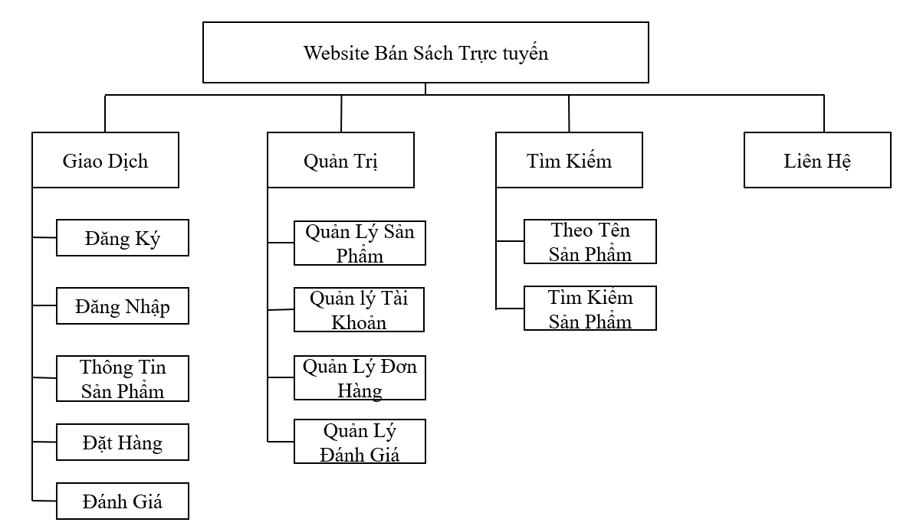

Hình 2.Biểu đồ phân rã chức năng

## Cơ chế quản lý cửa hàng:

Việc quản lý có thể chia thành 3 chức năng chính là:

* Chức năng quản lý sản phẩm: Bao gồm giới thiệu sản phẩm, cập nhập sản phẩm, quản lý loại sản phẩm.
* Chức năng quản lý bán hàng: Bao gồm việc đặt hàng của khách hàng, quản lý hóa đơn và giao hàng cho khách.
* Chức năng quản lý khách hàng: Chính là cập nhập thông tin về khách hàng sau khi khách hàng đăng ký với hệ thống và cập nhập những ý kiến đóng góp của khách hàng.

## Chức năng quản lý sản phẩm

* Giới thiểu sản phẩm để khách hàng có thể biết đến và tìm hiểu loại sản phẩm mà khách hàng đang tìm kiếm và muốn mua.
* Kế hoạch kinh doanh đã được vạch sẵn. Chính vì vậy chức năng này lưu các thông tin chủ yếu của các mặt hàng mua bán. Như vậy mỗi khi cửa hàng bỏ đi một loại sản phẩm hoặc thêm bớt một loại sản phẩm mới thì do chức năng cập nhập sản phẩm đảm nhiệm.

## Chức năng quản lý bán hàng

* Đặt hàng: Sau khi khách hàng xem danh mục các mặt hàng và đã chọn được sản phẩm cần mua. Khách hàng tiến hàng đặt hàng theo sản phẩm và số lượng của mỗi sản phẩm.
* Quản lý hóa đơn: Để có thể quản lý được tất cả hóa đơn thì chưc năng này cần lấy thông tin từ các kho hàng và các đơn hàng của khách.

**Chức năng thanh toán:** Quản lý thanh toán với khách hàng: Khi mà khách hàng đã chọn mua sản phẩm xong thì chức năng này sẽ tiến hành thanh toán cho khách hàng.

* Báo cáo doanh thu: Thông qua các thông tin được ghi đầy đủ ở kho hóa đơn xuất và hóa đơn nhập, thì có thể đưa ra thống kê chính xác về doanh thu của cửa hàng trong một thời gian xác định như theo tháng, theo quý, theo năm. Từ đó ban quản trị của cửa hàng có kế hoạch chi tiết hơn cho việc kinh doanh trong thời gian tiếp theo.

## Chức năng quản lý khách hàng

* Cập nhập khách hàng: Chức năng này làm nhiệm vụ lưu lại các thông tin về khách hàng mua hàng của cửa hàng. Các khách hàng này có những thông tin chi tiết để tiện cho việc lưu hóa đơn và tiện cho việc giao hàng khi khách hàng mua hàng tại cửa hàng.

## Chức năng quản trị hệ thống

* Quản trị người sử dụng: tức là các quản trị viên có quyền trực tiếp tham gia làm nhiệm vụ cập nhập thông tin về sản phẩm, thông tin về loại sản phẩm, quản trị tin tức… của cửa hàng.

## Sơ đồ luồng dữ liệu mức khung cảnh

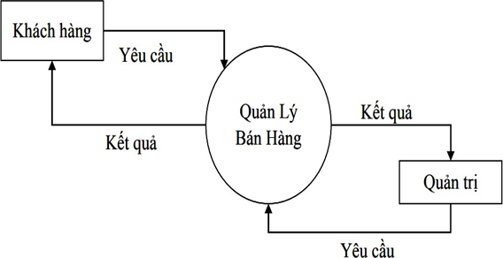

Hình 3.Sơ đồ luồng dữ liệu mức khung cảnh

## Sơ đồ luồng dữ liệu mức đỉnh

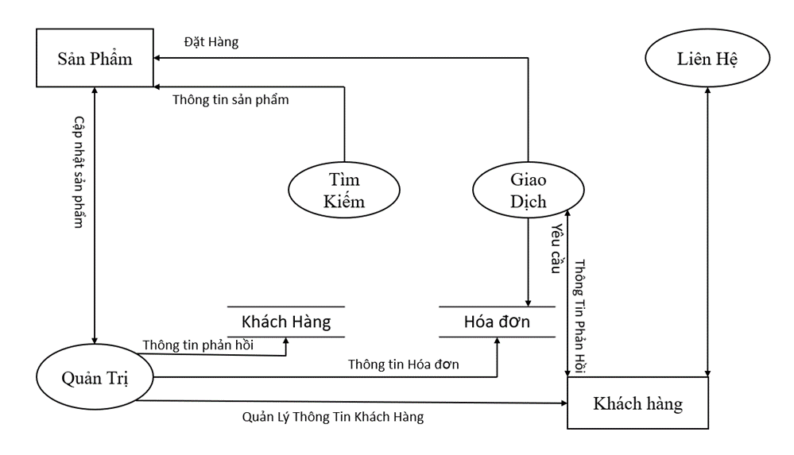

Hình 4. Biểu đồ luồng dữ liệu mức đỉnh

Nhìn từ mức độ tổng quát trên biểu đồ phân cấp chức năng ta không thể nhận thấy rõ được các mối quan hệ giữa các dữ liệu. Để cho nhìn thấy chi tiết liên hệ với dữ liệu cần để thực hiện các công việc của bài toán nhóm sử dụng biểu đồ luồng dữ liệu. Biểu đồ mức khung cảnh cần thể hiện các tác nhân của hệ thống, các luồng dữ liệu tổng quan.

Khách hàng gửi các yêu cầu mua hàng tới hệ thống, hệ thống nhận các đơn hàng và gửi lại các thông tin cho khách hàng. Sau quá trình kiểm tra và xử lý thì sẽ trả lời khách hàng.

## Sơ đồ luồng dữ liệu mức dưới đỉnh chức năng 1 – Chức Năng Giao Dịch

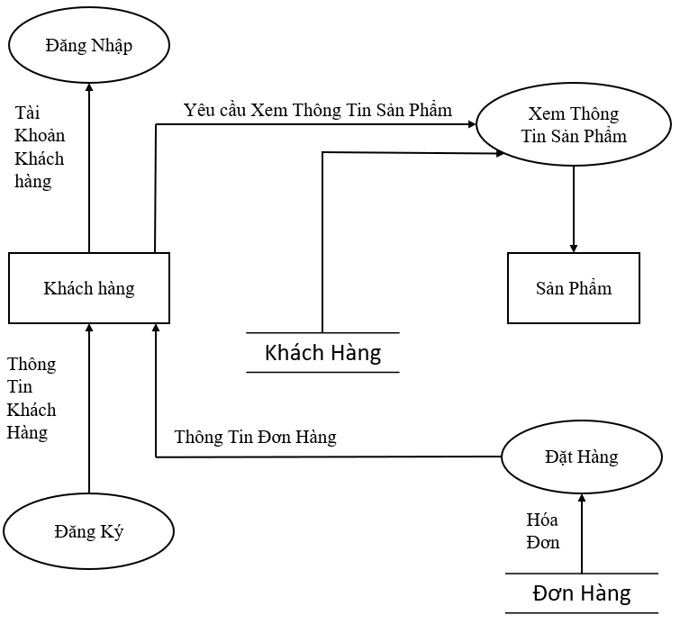

Hình 5.Sơ đồ luồng dữ liệu mức dưới đỉnh chức năng 1 – Chức năng Giao Dịch

Đối với chức năng đặt hàng: Khách hàng sau khi đã xem và lựa chọn sản phẩm theo ý thích của mình thì khách hàng tiến hành mua hàng. Khi đó chức năng sẽ trả lời với khách hàng bằng cách tiến hành lập hoá đơn thanh toán cho khách hàng hoặc khách hàng có thể thanh toán.

Đối với chức năng giao hàng: Sau khi lấy các thông tin cần thiết từ kho hoá đơn (tên khách hàng, địa chỉ, nhứng sản phẩm khách hàng chon mua, số lượng..) thì sẽ tiến hành việc giao hàng cho khách hàng.

## Sơ đồ luồng dữ liệu mức dưới đỉnh chức năng 2 – Chức năng Quản Trị

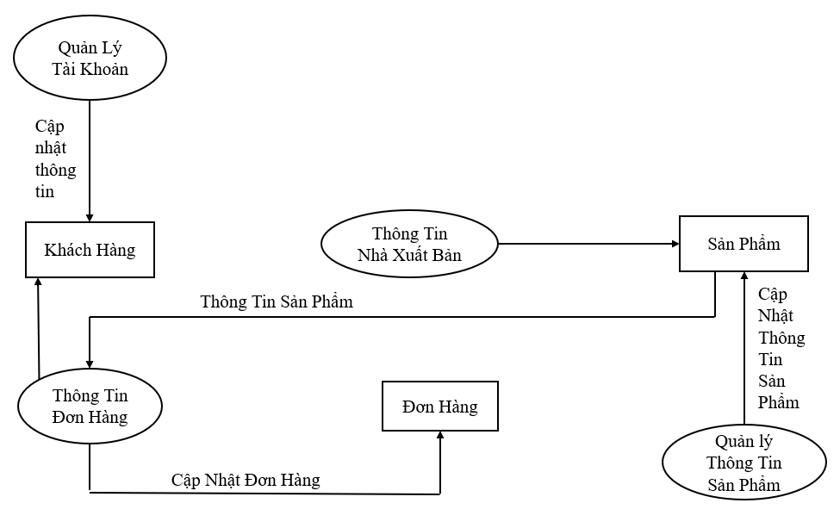

Hình 6. Sơ đồ luồng dữ liệu mức dưới đỉnh chức năng 2 – Quản lý Quản trị

Đối Với Chức năng Quản Trị: Quản lý được phép kiểm tra và cập nhật thông tin khách hàng,Thông tin sản phẩm trong Sản Phẩm Sẽ được gửi đến cho thông tin đơn hàng, khách hàng được xem thông tin đơn hàng và cập nhật thông tin đơn hàng nếu sai thông tin ,Quản lý được phép thay đổi cập nhật thông tin sản phẩm và thm sản phẩm.

## Sơ đồ luồng dữ liệu mức dưới đỉnh chức năng 3 – Chức năng tìm kiếm

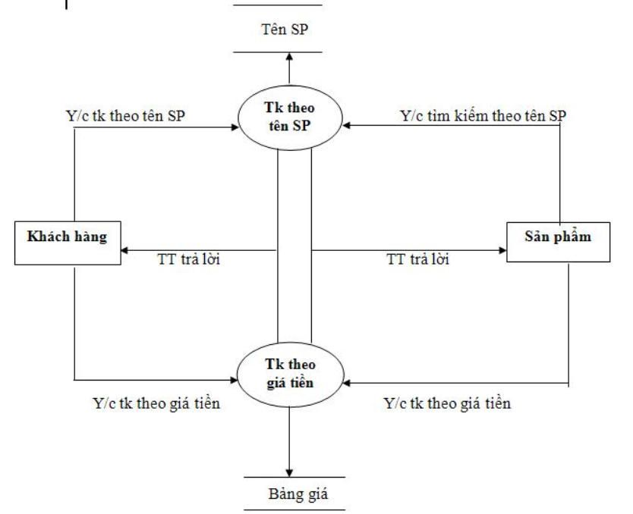

Hình 7.Sơ đồ luồng dữ liệu mức dưới đỉnh chức năng 3 – Chắc Năng Tìm Kiếm

Chức năng tìm kiếm của hệ thống được chia làm 2 tiêu chí tìm kiếm khác nhau: tìm kiếm theo giá của sản phẩm và tìm kiếm theo tên sản phẩm.

Khi người dùng muốn tìm kiếm theo tiêu chí nào thì sẽ tìm kiếm theo tiêu chí đó và hệ thống sẽ tìm trong bảng cơ sở dữ liệu và gửi trả lại thông tin yêu cầu từ phía người dùng

# CHƯƠNG 3. THIẾT KẾ CƠ SỞ DỮ LIỆU

## Các bảng trong Cơ sở dữ liệu

* + **ADMIN**: Lưu thông tin cơ bản của Người quản trị

Bảng 1.Mô tả bảng Admin

|  |  |  |  |  |
| --- | --- | --- | --- | --- |
| STT | THUỘC TÍNH | KIỂU DỮ LIỆU | KHÓA | MÔ TẢ |
| 1 | MaAd | Int | PK | Mã Admin |
| 2 | HoTenAd | Nvarchar (100) |  | Họ tên Admin |
| 3 | TaiKhoanAd | varchar(50) |  | Tên đăng nhập Admin |
| 4 | MatKhauAd | varchar(50) |  | Mật khẩu đăng nhập Admin |
| 5 | EmailAd | Nvarchar (50) |  | Email Admin |
| 6 | DiaChiAd | Varchar (200) |  | Địa Chỉ Admin |
| 7 | DienThoaiAd | int |  | Số Điện Thoại Admin |
| 8 | GioiTinhAd | nvarchar(10) |  | Giới Tính Admin |
| 9 | NgaySinh | Date |  | Ngày Sinh Admin |

* + **DanhGia**: Thông tin Đánh Giá của khách hàng cho sản phẩm

Bảng 2.Mô tả bảng DanhGia

|  |  |  |  |  |
| --- | --- | --- | --- | --- |
| **STT** | **THUỘC TÍNH** | **KIỂU DỮ LIỆU** | **KHÓA** | **MÔ TẢ** |
| 1 | **MaSach** | Int | PK | Mã Sách |
| 2 | MaDanhGia | Int | FK | Mã Đánh Giá |
| 3 | cmtDanhGia | nvarchar(1000) |  | Nội dung bình luận |
| 4 | DiemDG | Nvarchar (500) |  |  |
| 5 | TenKhachHang | nvarchar(50) |  | Tên Khách hàng Đánh Giá |
| 6 | NgayCmt | date |  | Ngày Đánh Giá |

* + **ChiTietDonHang**: Chi tiết đơn đặt hàng

Bảng 3. Mô tả bảng ChiTietDonHang

|  |  |  |  |  |
| --- | --- | --- | --- | --- |
| **STT** | **THUỘC TÍNH** | **KIỂU DỮ LIỆU** | **KHÓA** | **MÔ TẢ** |
| 1 | **MaDonHang** | int | PK | Mã Đơn Hàng |
| 2 | **MaSach** | int | PK,FK | Mã sản phẩm |
| 3 | SoLuong | int |  | Số lượng sản phẩm |
| 4 | DonGia | nchar (10) |  | Đơn giá bán |

* + **ChuDe**: Chủ đề sách

Bảng 4. Mô tả bảng ChuDe

|  |  |  |  |  |
| --- | --- | --- | --- | --- |
| **STT** | **THUỘC TÍNH** | **KIỂU DỮ LIỆU** | **KHÓA** | **MÔ TẢ** |
| 1 | **MaChuDe** | int | PK | Mã Chủ Đề |
| 2 | TenChuDe | nvarchar(100) |  | Tên Chủ Đề |

* + **DONHANG**: Thông tin đơn đặt hàng

Bảng 5.Mô tả bảng DONHANG

|  |  |  |  |  |
| --- | --- | --- | --- | --- |
| **STT** | **THUỘC TÍNH** | **KIỂU DỮ LIỆU** | **KHÓA** | **MÔ TẢ** |
| 1 | **MaDonHang** | Int | PK | Mã đơn hàng |
| 2 | DaThanhToan | Int |  | Tình trạng thanh toán |
| 3 | TinhTrangGiaoHang | int |  | Tình trạng giao hàng |
| 4 | NgayDat | datetime |  | Ngày đặt hàng |
| 5 | NgayGiao | datetime |  | Ngày giao hàng |
| 6 | MaKH | int |  | Mã khách hàng |

* + **KhachHang**: Lưu thông tin cơ bản của Khách hàng

Bảng 6. Mô tả bảng KhachHang

|  |  |  |  |  |
| --- | --- | --- | --- | --- |
| **STT** | **THUỘC TÍNH** | **KIỂU DỮ LIỆU** | **KHÓA** | **MÔ TẢ** |
| 1 | **MaKH** | Int | PK | Mã Khách hàng |
| 2 | HoTen | Nvarchar (100) |  | Họ tên Khách hàng |
| 3 | TaiKhoan | varchar (50) |  | Tài Khoản Khách Hàng |
| 4 | MatKhau | Varchar (50) |  | Mật Khẩu Khách Hàng |
| 5 | Email | Nvarchar (100) |  | Email Khách hàng |
| 6 | DiaChi | nvarchar(200) |  | Địa Chỉ Khách hàng |
| 7 | DienThoai | V varchar(50) |  | Điện Thoại Khách Hàng |
| 8 | GioiTinh | nvarchar(20) |  | Giới Tính Khách Hàng |
| 9 | NgaySinh | datetime |  | Ngày Sinh Khách Hàng |

* + **NhaXuatBan**: Thông tin nhà xuất bản

Bảng 7. Mô tả bảng NhaXuatBan

|  |  |  |  |  |
| --- | --- | --- | --- | --- |
| **STT** | **THUỘC TÍNH** | **KIỂU DỮ LIỆU** | **KHÓA** | **MÔ TẢ** |
| 1 | **MaNXB** | Int | PK | Mã nhà xuất bản |
| 2 | TenNXB | nvarchar(100) | FK | Tên nhà xuất bản |
| 3 | SoDT | varchar(50) |  | Số điện thoại nhà xuất bản |
| 4 | DiaChi | nvarchar(200) |  | Địa chỉ nhà xuất bản |

* + **Sach**: Thông tin sách

Bảng 8. Mô tả bảng Sach

|  |  |  |  |  |
| --- | --- | --- | --- | --- |
| **STT** | **THUỘC TÍNH** | **KIỂU DỮ LIỆU** | **KHÓA** | **MÔ TẢ** |
| 1 | **MaSach** | Int | PK | Mã sách |
| 2 | TenSach | nvarchar(100) |  | Tên sách |
| 3 | GiaBan | decimal(18, 0) |  | Giá bán |
| 4 | MoTa | nvarchar(MAX) |  | Mô tả sách |
| 5 | AnhBia | nvarchar(50) |  | Hình ảnh sách |
| 6 | NgayCapNhat | datetime |  | Ngày cập nhật sách |
| 7 | SoLuongTon | Int |  | Số lượng tồn kho |
| 8 | MaNXB | Int |  | Mã nhà xuất bản |
| 9 | MaChuDe | int |  | Mã chủ đề |

* + **TacGia**: Thông tin tác giả

Bảng 9. Mô tả bảng TacGia

|  |  |  |  |  |
| --- | --- | --- | --- | --- |
| **STT** | **THUỘC TÍNH** | **KIỂU DỮ LIỆU** | **KHÓA** | **MÔ TẢ** |
| 1 | **MaTacGia** | int | PK | Mã tác giả |
| 2 | TenTacGia | nvarchar(100) |  | Tên tác giả |
| 3 | TieuSu | nvarchar(MAX) |  | Tiểu sử tác giả |

* + **ThamGia**: cho biết sách được viết bởi tác giả nào

Bảng 10. Mô tả bảng TINTUC

|  |  |  |  |  |
| --- | --- | --- | --- | --- |
| **STT** | **THUỘC TÍNH** | **KIỂU DỮ LIỆU** | **KHÓA** | **MÔ TẢ** |
| 1 | **MaSach** | int | PK | Mã sách |
| 2 | MaTacGia | int | FK | Mã tác giả |
| 3 | VaiTro | nvarchar(50) |  | Vai trò viết sách |
| 4 | ViTri | nvarchar(50) |  | Vị trí viết sách |

## Mối quan hệ giữa các bảng

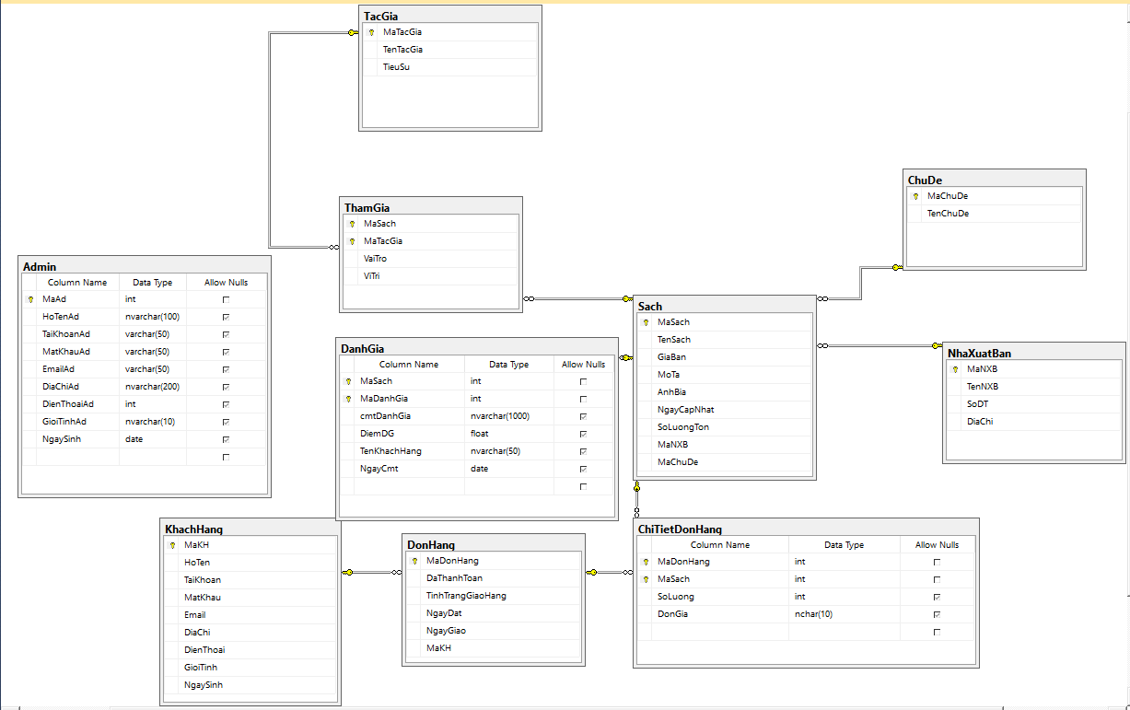

Hình 8.Mối quan hệ giữa các bảng

# CHƯƠNG 4. GIAO DIỆN WEBSITE

## Dành cho người dùng

### **Trang chủ**

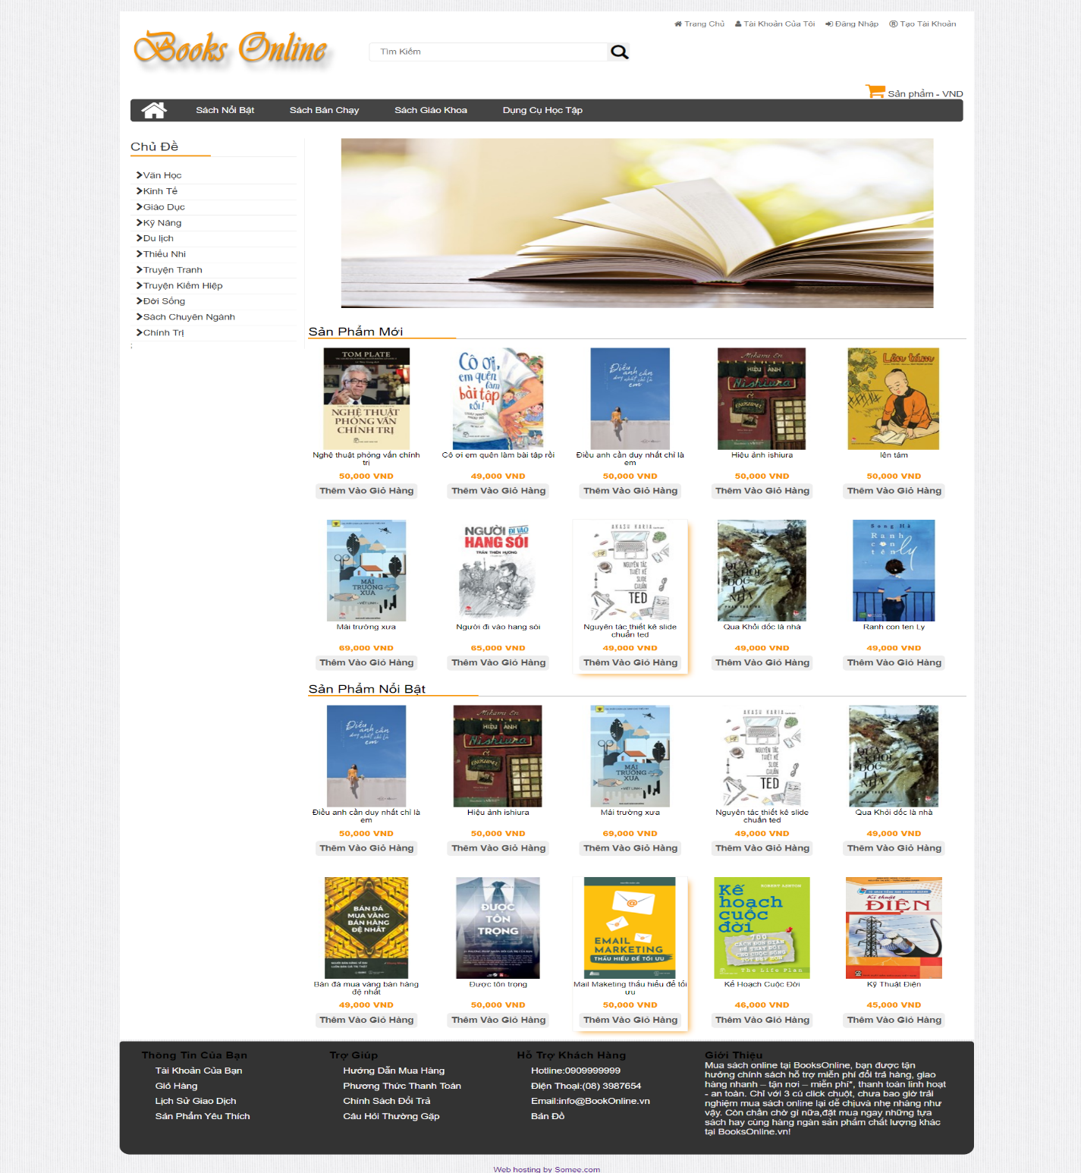

Hình 9.Giao diện trang chủ

Trang chủ cung cấp một số thông tin sau:

* + - Phần header chứa link dẫn tới các trang khác cũng như khung tìm kiếm sản phẩm, thông tin giỏ hàng.
    - Cung cấp thông tin cơ bản của sản phẩm như giá bán, hình ảnh, tên sản phẩm.
    - Cập nhật các sản phẩm đang khuyến mãi.
    - Phần footer chứa các thông tin liên hệ của cửa hàng.

### **Sản phẩm phân theo chủ đề**

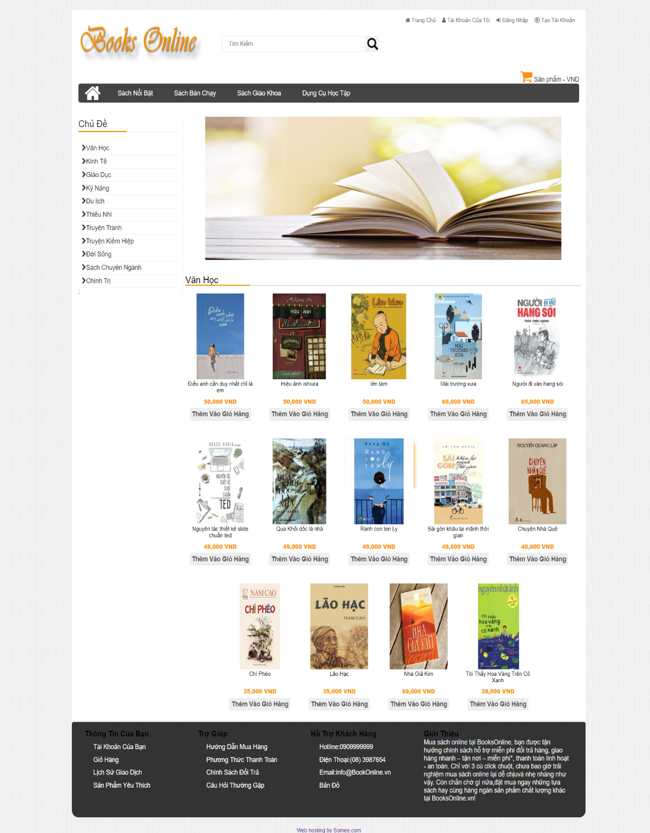

Hình 10.Giao diến sản phẩm theo chủ đề

Trang hiển thị một vài thông tin như sau:

* + - Giới thiệu thông tin về hãng sản xuất điện thoại như tên, giới thiệu sơ lược.
    - Cung cấp thông tin khuyến mãi của từng hãng cụ thể.
    - Liệt kê sản phẩm của hãng sản xuất đó cùng với các thông tin chi tiết hơn so với bên trang chủ.

### **Chi tiết sản phẩm**

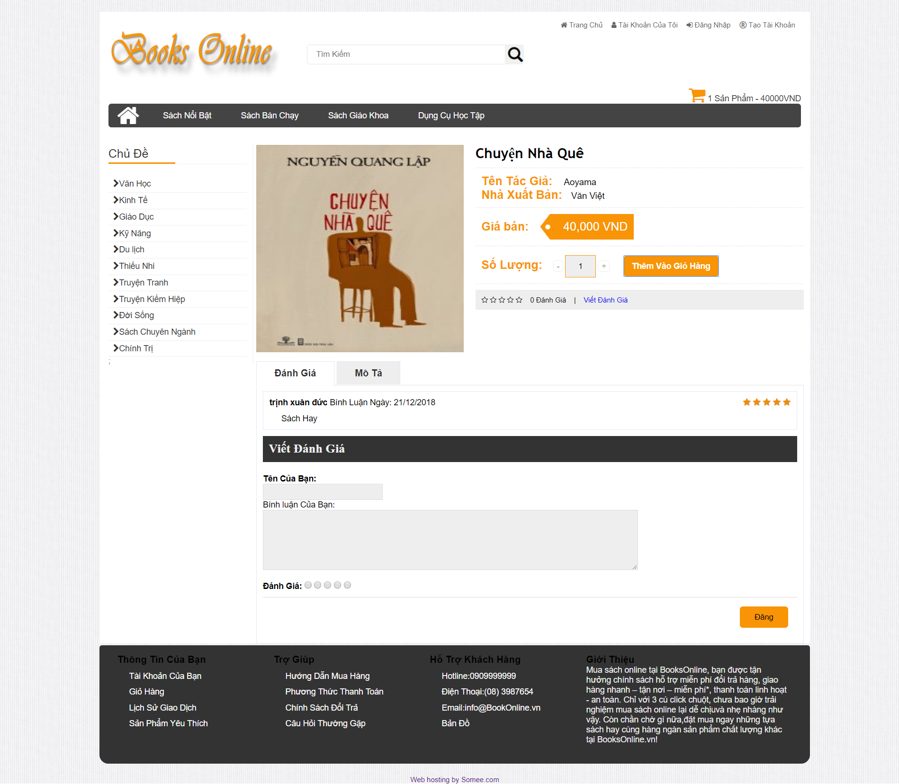

Hình 11.Giao diện trang chi tiết sản phẩm

Trang chi tiết sản phẩm được dẫn link khi người dùng bấm chọn sản phẩm từ các trang liên quan. Trang nay hiển thị các thông tin của sản phẩm một cách chi tiết nhất bao gồm:

* + - Hình ảnh của sản phẩm dưới nhiều góc độ.
    - Đánh giá chi tiết sản phẩm theo góc độ của người trải nghiệm.
    - Thông tin chi tiết của sản phẩm.

Ngoài ra, khách hàng còn có thể tự đánh giá sản phẩm theo cảm nhận của mình thông qua tính năng bình luận:

* + - Cung cấp một số tính năng cơ bản như: Bình luận, Đánh giá sao
    - Để bình luận, khách hàng cần nhập nội dung rồi bấm nút “Đăng”.

### **Giỏ hàng**

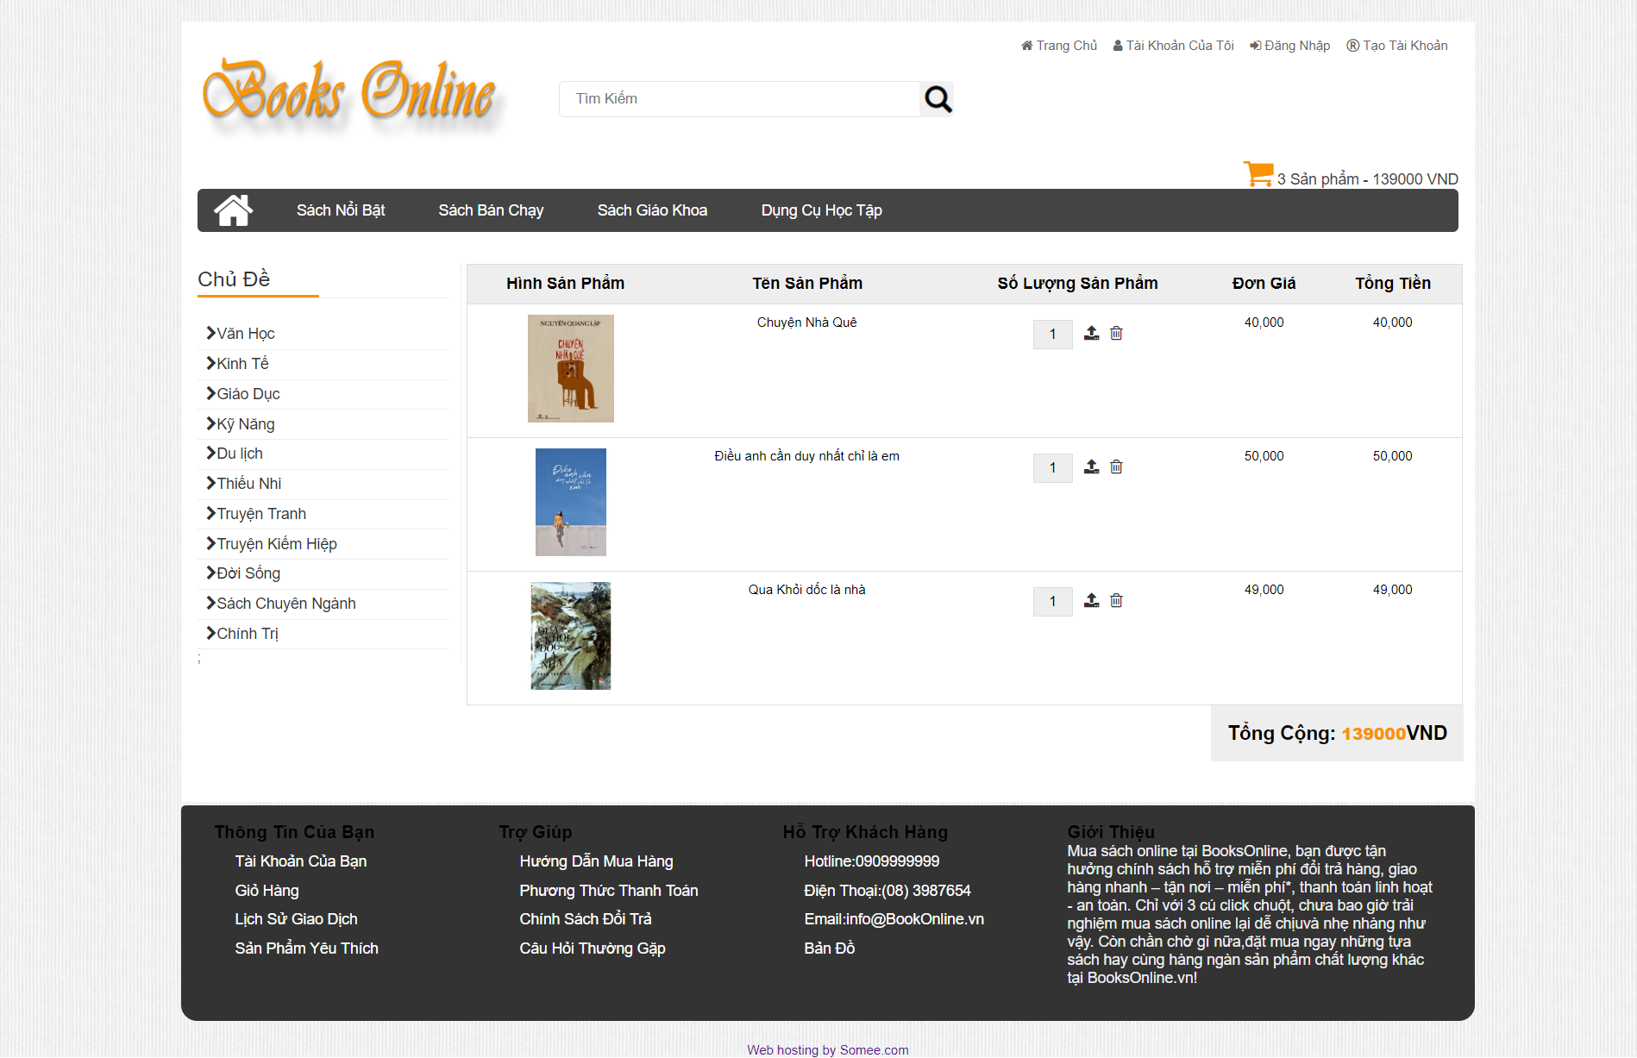

Hình 12.Giao diện giỏ hàng

### **Đăng nhập/Đăng ký**

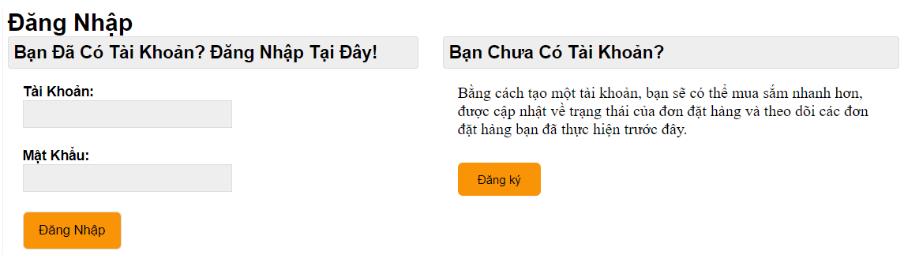

Hình 13.Giao diện đăng nhập

Nếu chưa có tài khoản, khách hàng có thể đăng ký mới. 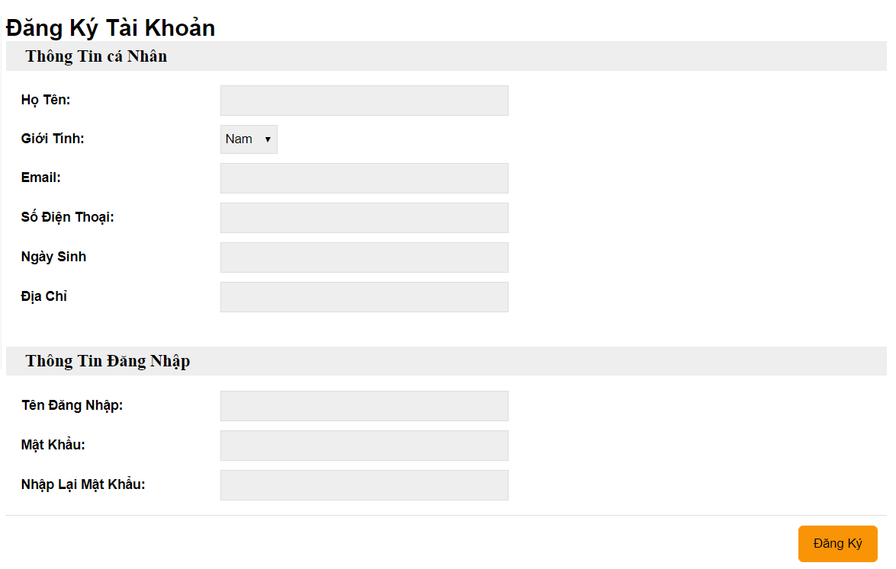

Hình 14.Giao diện đăng ký

### **Thông tin khách hàng**

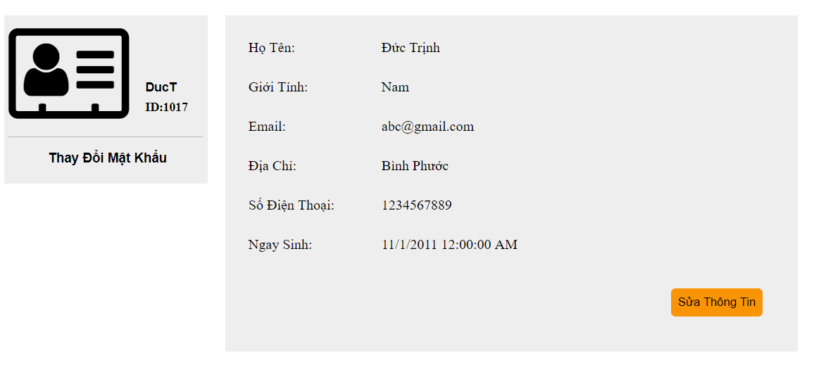

Hình 15.Giao diện thông tin cá nhân

Nếu Muốn Chỉnh Sủa thông Tin chọn “Sưa Thông Tin”

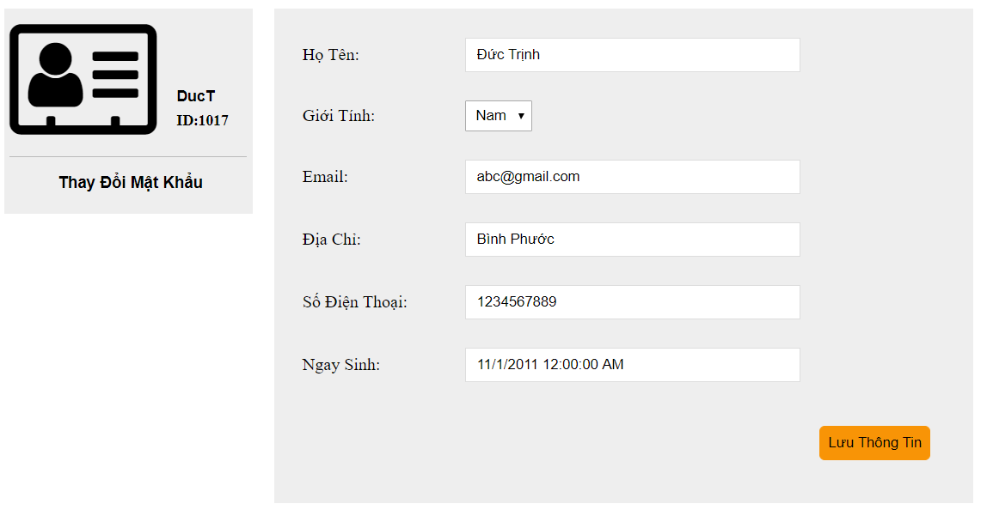

Hình 16.Sửa thông tin

Muốn Thay Đổi Mật Khẩu Chọn “Thay Đổi Mật Khẩu”

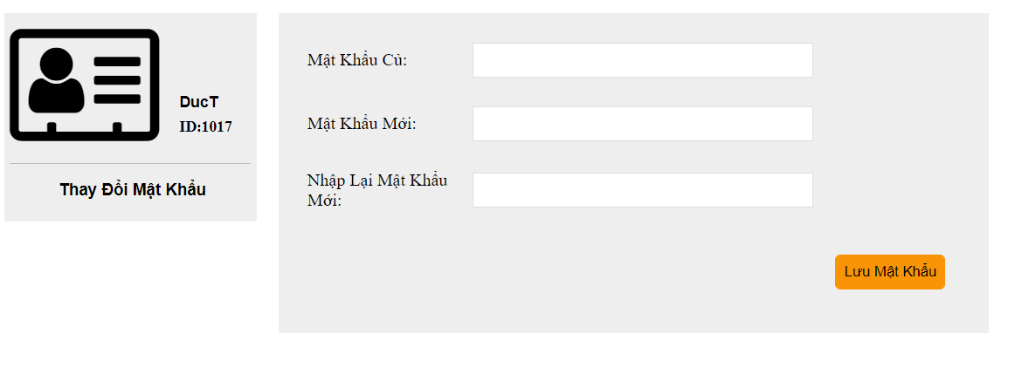

Hình 17.Thay đổi mật khẩu

## Dành cho Người quản trị

### **Đăng nhập**

Trước khi vào được trang quản trị, người dùng cần có tài khoản đăng nhập vào hệ thống. Sau khi đăng nhập thành công, người dùng có toàn quyền quản lý các danh mục của website.

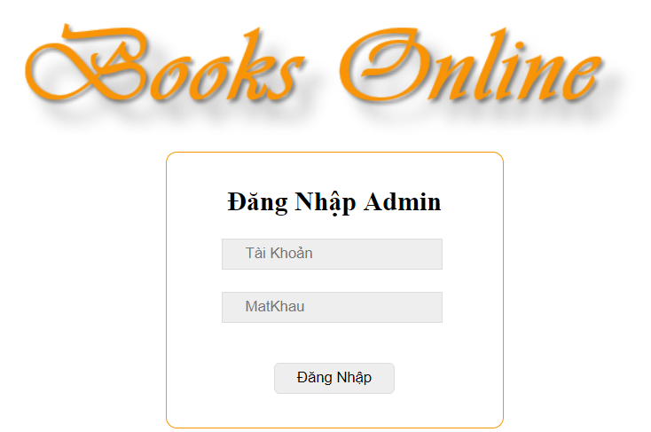

Hình 18.Đăng nhập Admin

### **Trang chủ Admin**

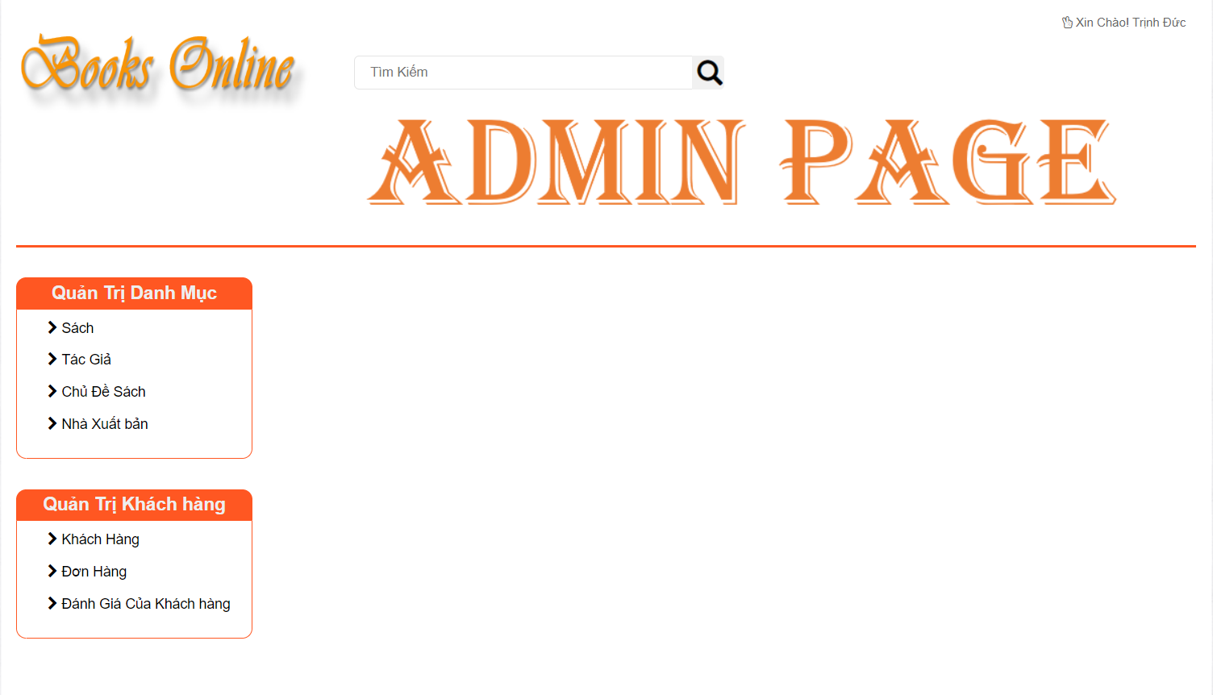

Hình 19.Trang chủ Admin

Khi đăng nhập thành công vào hệ thống, người dùng sẽ được đưa vào giao diện chính của trang quản lý

### **Quản lý Sản phẩm**

Quản trị viên có thể xóa sản phẩm trực tiếp tại trang này, nếu muốn xem thông tin chi tiết sản phẩm cần bấm chọn sản phầm đó để sang chế độ xem thông tin chi tiết. Trang cũng cung cấp chức năng thêm mới sản phẩm.

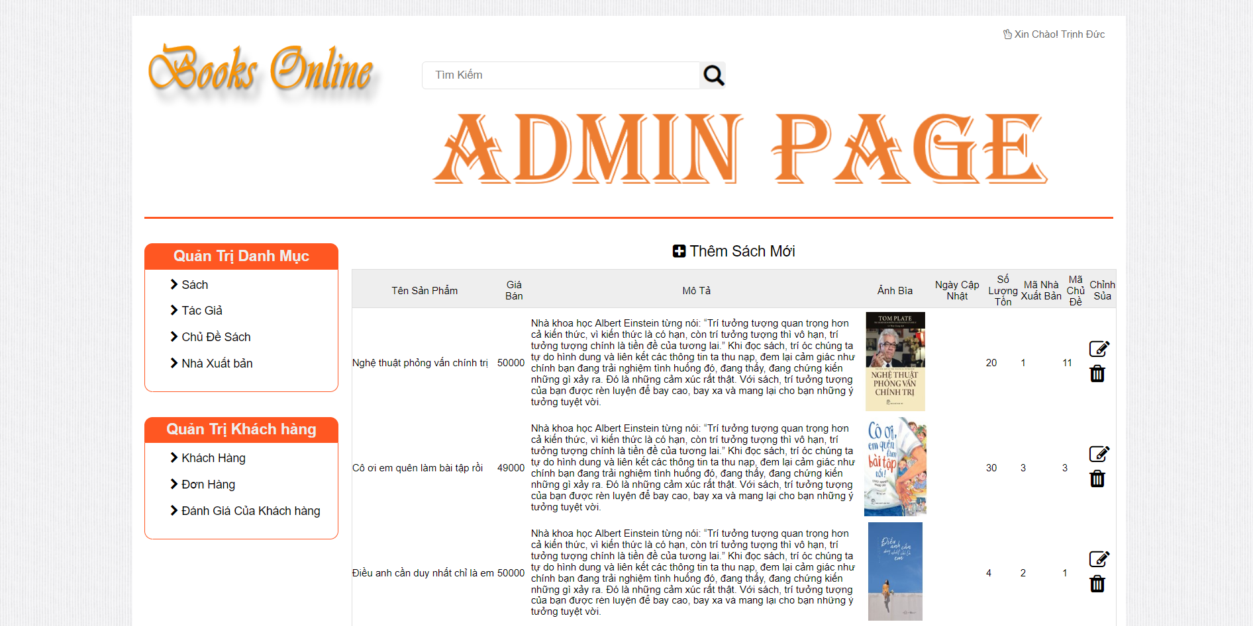

Hình 20.Quản Lý Sản phẩm

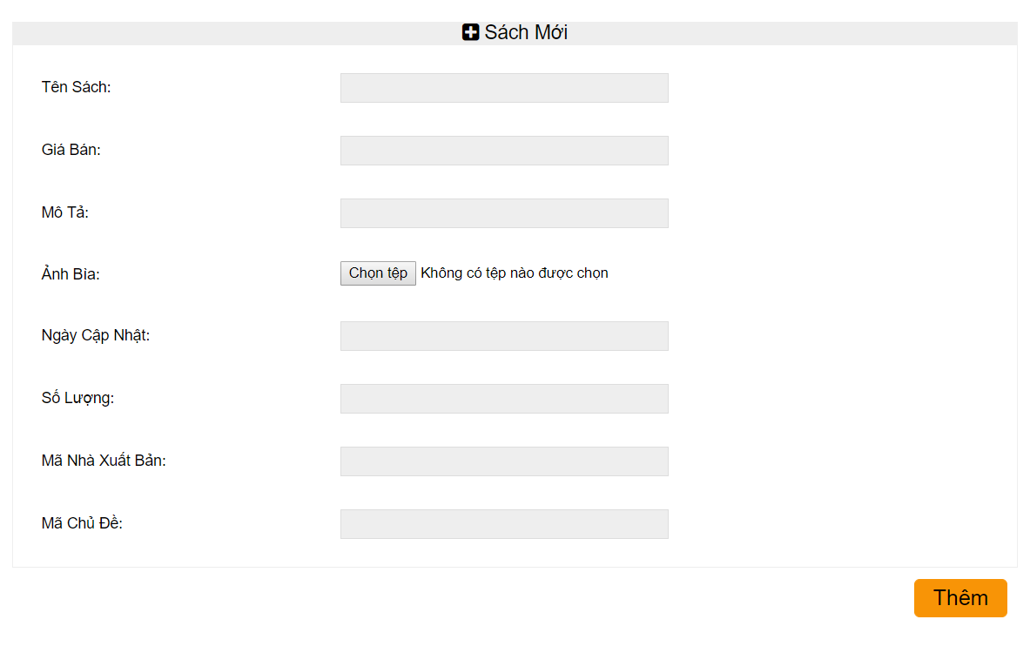

Hình 21.Thêm sản phẩm mới

# KẾT LUẬN

## Kết quả đạt được

* + Thiết kế, lập trình được một web site cơ bản.
  + Tìm hiểu được về nền tảng lập trình ứng dụng web ASP.NET MVC.

## Hướng phát triển của đề tài

* + Thiết kế website reponsive.
  + Phát triển tính năng bình luận cho phép trả lời bình luận.
  + Tăng tính bảo mật cho website.
  + Sử dụng các ngôn ngữ lập trình khác.

## 3. Link Source Code GitHub

https://github.com/thuthanh998/QLBS

# TÀI LIỆU THAM KHẢO

1. https://www.w3schools.com/jquery/default.asp
2. https://tuandc.com/lap-trinh/jquery-ajax-va-cach-su-dung-jquery-ajax-de-tai-du-lieu-khong-can-tai-lai-trang.html
3. <https://www.youtube.com/playlist?list=PLRhlTlpDUWsyInfKKT6E6Tw8uJ2pw_tFm&fbclid=IwAR06DaFIMsrR5F-_ARFYELPab7ot0gsYG_ROx5BTtrf8G1ub7yOt4Jx4c8M>
4. <https://www.dammio.com/category/lap-trinh-web-voi-asp-net/asp-net-mvc>